Język Niemiecki
Klasa 8

Moi drodzy, udostępniam Wam ćwiczenia z języka niemieckiego , bardzo bym was prosiła abyście pisali to sobie do zeszytów.
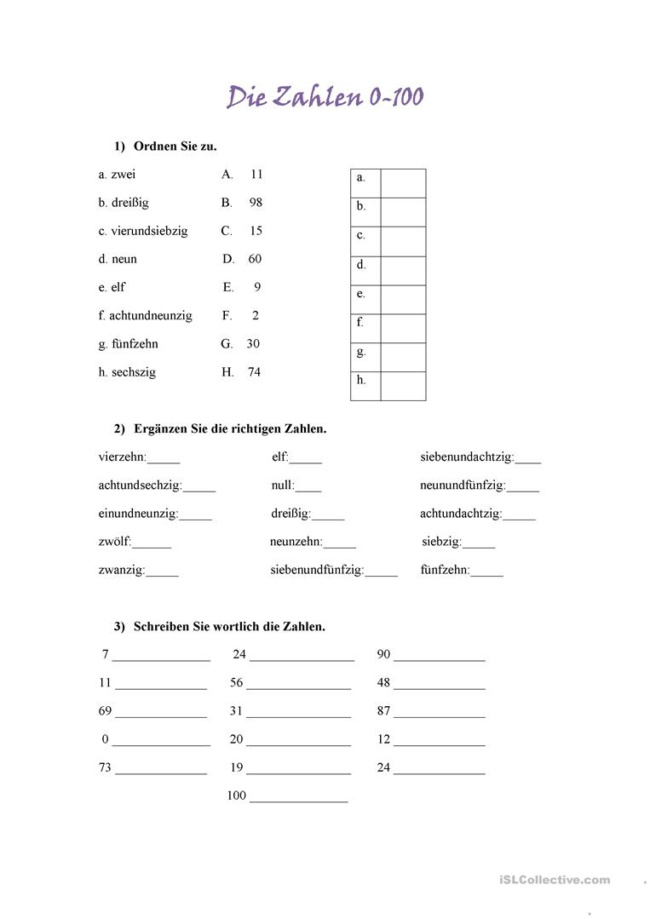ll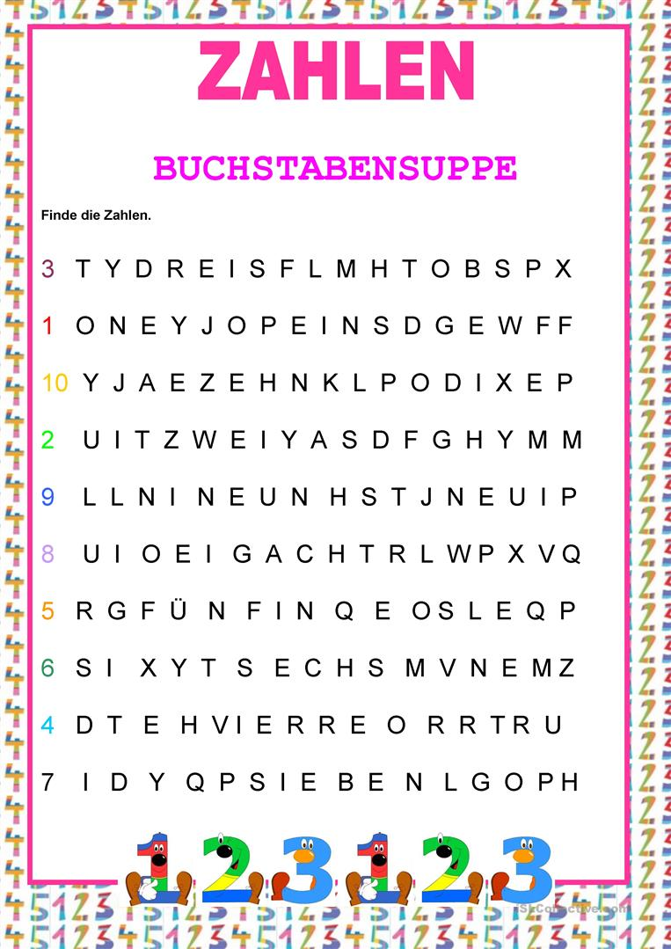
Tu musicie znale w każdym rzędzie liczby

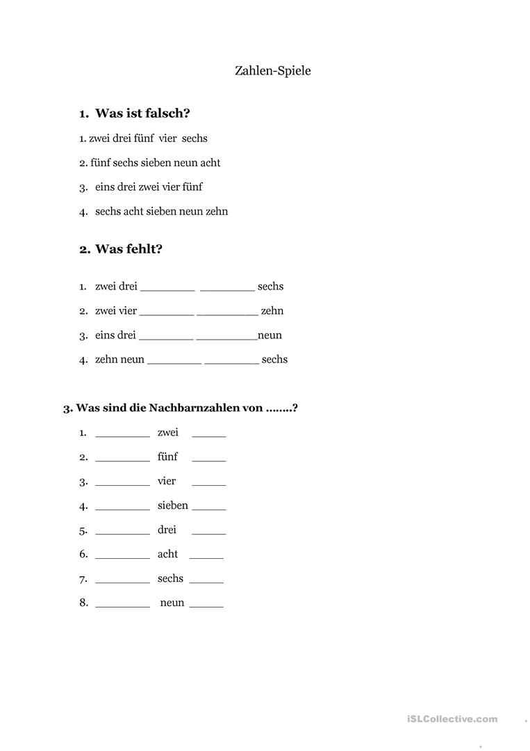
Zad 1.Co tu jest zle ?
Zad.2. Co brakuje ?
Zad.3 co jest przed liczbą i po niej?

